1. 1+3+5+7+9 =

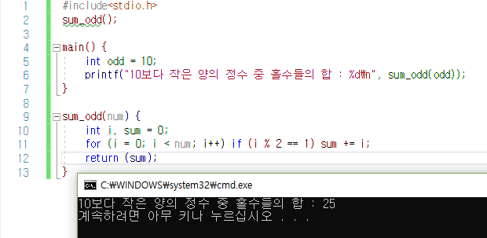

1. 함수의 선언과 호출

함수를 사용하기 전에 코드의 도입부에서 사용하려는 함수 형식을 선언해줘야 한다.

함수의 선언: 함수를 사용하기 전에 사용하려는 함수를 정의하는 단계로 선언 형식은

[데이터형] 함수명(인수 리스트)

를 따른다. 이 때, 데이터 형식이 int 형식일 때는 생략할 수 있다.

함수의 인수(가인수)명은 main함수의 인수(실인수)와 같을 필요는 없다.

main() 역시 함수인 것을 생각하고 main함수의 내용을 보조하는 함수라고 생각하면 된다.

함수의 호출: 호출하고자 하는 함수 명과 실인수명을 이용해서 호출할 수 있다.

함수명([실인수,…,실인수])

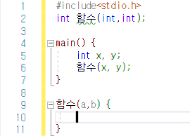

1. Times table

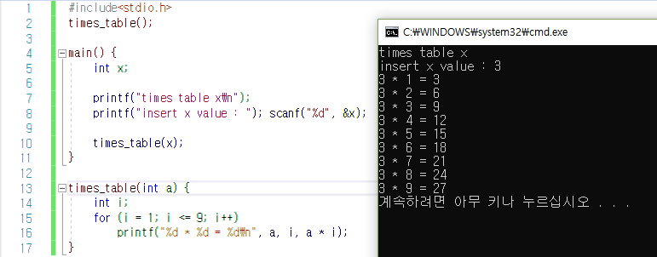

1. 검수
2. 값 호출에 의한 방법

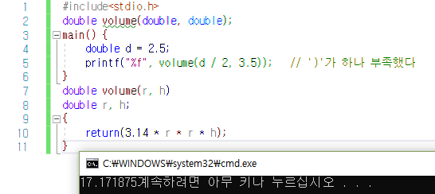

1. 값 호출과 참조 호출 공용

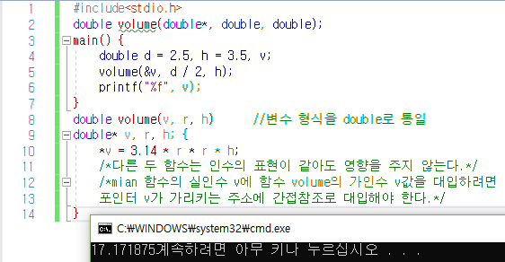

7. a값의 20 이하/이상 판별

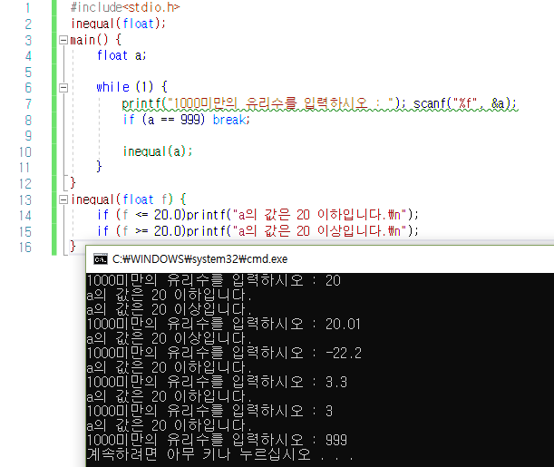

8. 최고 점수/최하 점수

